Министерство науки и высшего образования Российской Федерации  
Пензенский государственный университет  
Кафедра вычислительная техника

**ОТЧËТ**  
по лабораторной работе №13  
по дисциплине: «Арифметические и логические основы вычислительной техники»  
на тему «Минимизация систем булевых функций»

Выполнил студент группы 22ВВП1:  
Беляев Д.

Приняли:  
Калиниченко Е. И.

Пенза 2023

**Лабораторное задание:**

1. Произвести минимизацию функций для преобразователя D-кодов из лабораторной работы №10, как системы булевых функций.

2. Проверить правильность минимизации моделированием в среде ElectronicsWorkbench v5.12.

**Ход работы:**

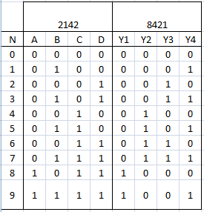

1. Выписали конституенты-1 всех функций и выполнили склеивание, учитывая принадлежность конституент одной и той же функции.

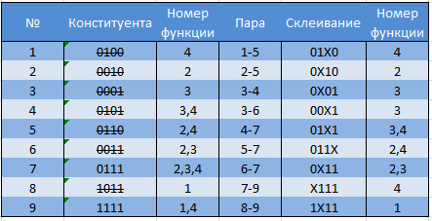

2. Выполнили операцию поглощения между импликантами и конституентами, принадлежащими одинаковым функциям.

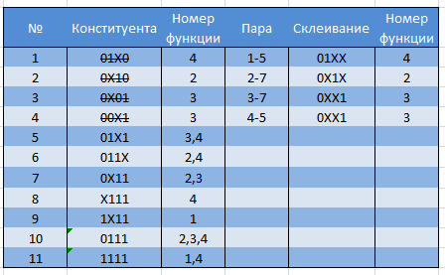

3. Построили импликантную таблицу.

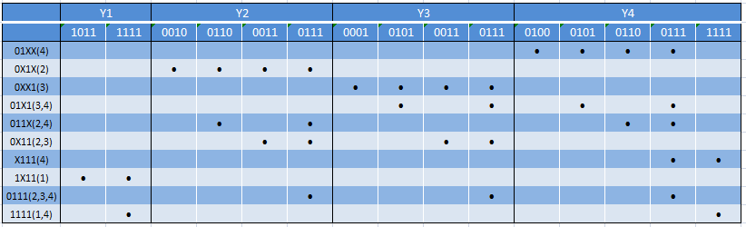

4. Выбрали импликанты, обеспечивающие минимальную длину записи

функции.

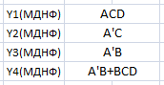

5. Выполнили проверку

Y1(МДНФ) = ACD

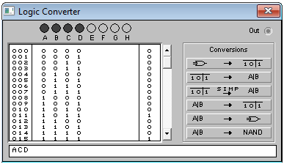

Y2(МДНФ) = A'C

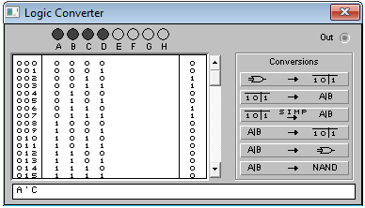

Y3(МДНФ) = A'B

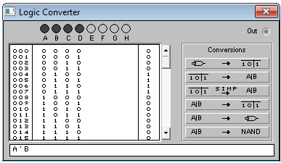

Y4(МДНФ) = A'B+BCD

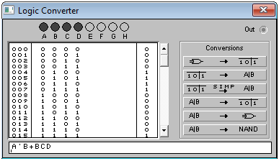

**Вывод:**

Получили навыки в минимизации систем булевых функций